“실내에서 맘껏 낙서하고, 찍고, 만들고”
스타필드, 호기심 자극 ‘겨울방학 놀이터’로 놀러 오세요!
□ 한겨울 추위 걱정 없이 즐기기 좋은 창의력·에듀테인먼트 콘텐츠 풍성
□ 고양∙안성, 낙서 본능 표출하는 스타필드만의 키즈 콘텐츠 ‘예스 두들’ 시즌 4 선봬
□ 다양한 악기 모티브 체험존서 키보드·드럼·기타 리듬에 맞춰 신나게 낙서 즐겨봐
□ 하남 ‘책과인쇄박물관’ 팝업서 100년 전 활판인쇄 체험하고 나만의 공책 만들고

겨울철 대표 실내 나들이 공간 스타필드가 추위 걱정 없이 실내에서 신나게 즐길 수 있는 ‘겨울방학 놀이터’로 변신, 아이들의 상상력과 호기심을 일깨운다.

계속되는 한파로 야외 활동이 쉽지 않은 시기, 실내에서도 아이들이 몸을 움직이며 다양한 체험을 할 수 있도록 새로운 콘셉트의 ‘예스 두들(Yes Doodle)’과 체험형 에듀테이닝 경험을 선사하는 ‘책과인쇄박물관’ 팝업스토어를 준비했다.

먼저, 스타필드 고양(1/22~2/3)과 안성(2/5~2/19)에서는 매년 아이들이 손꼽아 기다리는 스타필드의 대표 키즈 콘텐츠 ‘예스 두들(Yes Doodle)’ 시즌4를 진행한다.

‘예스 두들’은 아이들의 작은 ‘말썽’으로 여겨지던 낙서를 즐거운 놀이로 탈바꿈해, 아이들이 공간 곳곳을 누비며 낙서 본능을 마음껏 표출할 수 있는 프로그램이다.

올해는 시즌4를 맞아 낙서에 음악을 더한 콘셉트로, 아이들이 음악을 듣고 느낀 감각을 자유롭게 표현할 수 있도록 구성했다. 아이들은 헤드셋으로 흘러나오는 다양한 악기 소리를 들으며 낙서를 즐기고, 소리·리듬·색을 연결해 자신만의 표현을 완성할 수 있다.

특히, 공간 전체를 하나의 거대한 밴드 무대로 꾸미고, 키보드·드럼·기타·베이스를 모티브로 한 체험존을 마련해 각 악기의 특색을 살린 다양한 낙서 체험을 즐길 수 있도록 했다.

▲오선지에 도장을 찍고 펜으로 선과 색을 더해 나만의 악보를 완성하는 ‘키보드 두들’ ▲경쾌한 비트에 맞춰 스펀지 스틱으로 종이 드럼을 두드리는 ‘드럼 두들’ ▲기타 피크로 스크래치 페이퍼를 긁어내며 기타 사운드를 표현하는 ‘기타 두들’ ▲묵직한 베이스 리듬을 검정 종이 위에 형광색 마카펜으로 그려내는 ‘베이스 두들’ 등 음악에 맞춰 자유롭게 상상력을 발휘할 수 있는 체험을 준비했다.

내가 그린 그림이 음악으로 만들어지는 디지털 체험존 ‘두들 투 뮤직’도 만날 수 있다. 화면 속 그림의 선과 색의 변화에 따라 소리가 함께 반응하며, 시각과 청각을 동시에 깨우는 색다른 체험을 선사한다.

스타필드 하남(1/22~2/1)은 활자 특유의 깊은 눌림과 미묘한 음영의 아름다움을 느낄 수 있는 ‘찾아가는 책과인쇄박물관 – 한 권의 책이 되기까지’ 팝업스토어를 연다.

2015년 개관한 책과인쇄박물관은 우리나라의 우수한 인쇄 문화를 소개하고, 책의 소중함을 전하는 강원도 춘천의 문화 명소다. 책을 만드는 과정을 살펴보고, 활판인쇄 과정을 직접 체험할 수 있어 인기다.

이번 팝업에서는 책과인쇄박물관만의 활판인쇄 전시와 체험은 물론, 한정판 굿즈까지 만나볼 수 있다. 아이들이 한 권의 책이 완성되기까지의 과정을 직접 보고 경험하며 자연스레 책과 가까워질 수 있도록 기획했다.

전시존에서는 활자를 손으로 조판하고 눌러 찍어내던 100년 전 활판인쇄 방식을 소개한다. 활판인쇄기가 움직이는 모습과 소리를 통해 우리나라 책과 인쇄의 역사를 살펴보고, 활판인쇄의 가치를 느낄 수 있다.

아이들이 직접 속지를 고르고 엮어보는 ‘나만의 공책 만들기’ 체험도 마련했다. 체험을 통해 책에 대한 흥미를 기르고, 세상에 하나밖에 없는 기념품도 만들어 간직할 수 있다.

주말에는 책과인쇄박물관장이 직접 전시 해설과 활판인쇄기 시연에 나서 더욱 풍성한 관람 경험을 선사한다. 활판인쇄기의 구조와 작동 원리, 인쇄 과정에 대한 흥미로운 설명을 통해 책이 만들어지는 흐름을 보다 쉽게 이해할 수 있도록 돕는다.

굿즈존에서는 엽서와 책갈피 등 활판인쇄 특유의 아날로그 감성이 담긴 굿즈를 비롯해, 김소월 시인의 시집 초간본 100주년을 기념한 『진달래꽃』과 윤동주 시인의 『하늘과 바람과 별과 시』를 활판으로 제작한 한정판 도서도 만나볼 수 있다.
별 첨: 스타필드 고양 ‘예스 두들’ 시즌4 행사 사진
[사진 설명(1)~(5)] 우리 가족 쇼핑 테마파크 스타필드 고양(1/22~2/3)과 안성(2/5~2/19)이 ‘예스 두들’ 시즌4를 진행한다. 올해는 시즌4를 맞아 낙서에 음악을 더한 콘셉트로, 아이들이 음악을 듣고 느낀 감각을 자유롭게 표현할 수 있도록 구성했다.

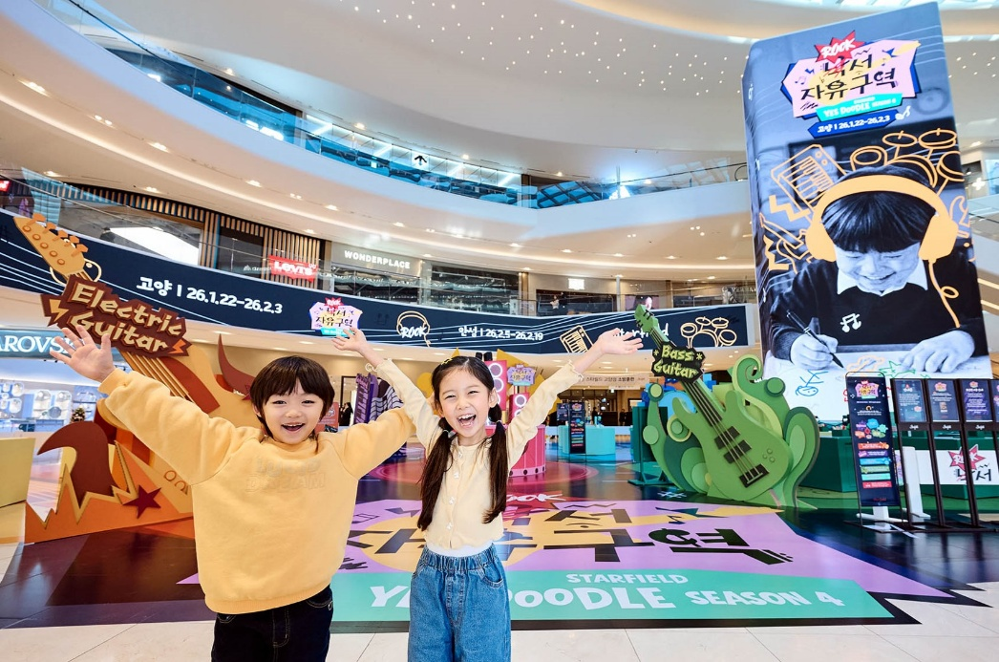
[사진 설명(1)] 스타필드 고양에서 진행 중인 ‘예스 두들 시즌4(~2/3)’ 행사장 앞에서 어린이 모델들이 포즈를 취하고 있다.

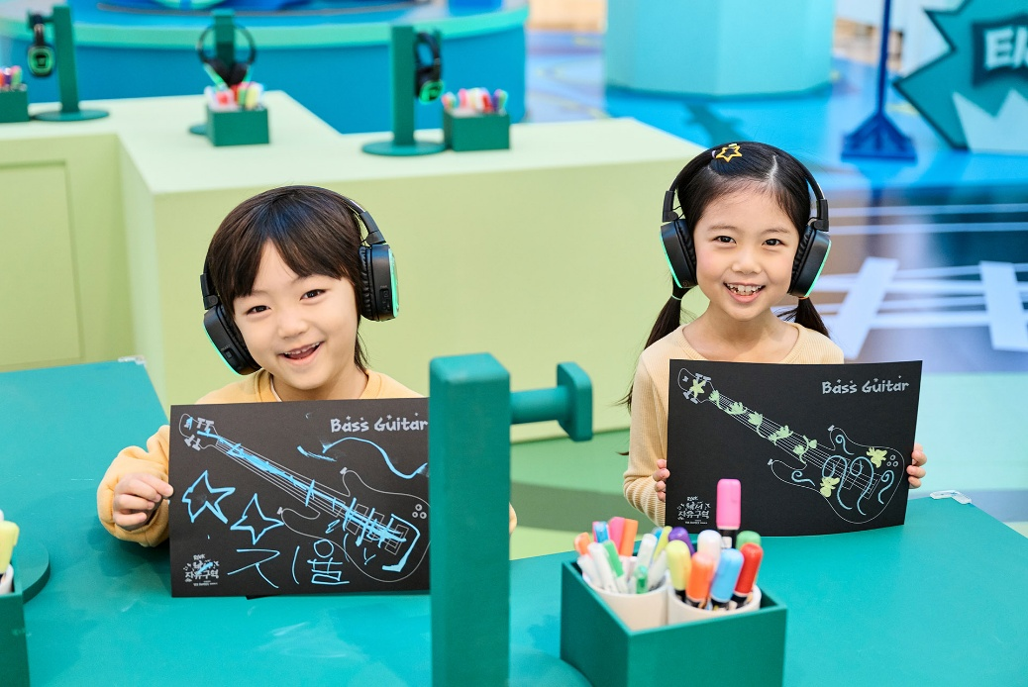
[사진 설명(2)] 스타필드 고양이 진행하는 ‘예스 두들 시즌4(~2/3)’에서 어린이 모델들이 ‘베이스 두들’ 체험에 참여하고 있다.
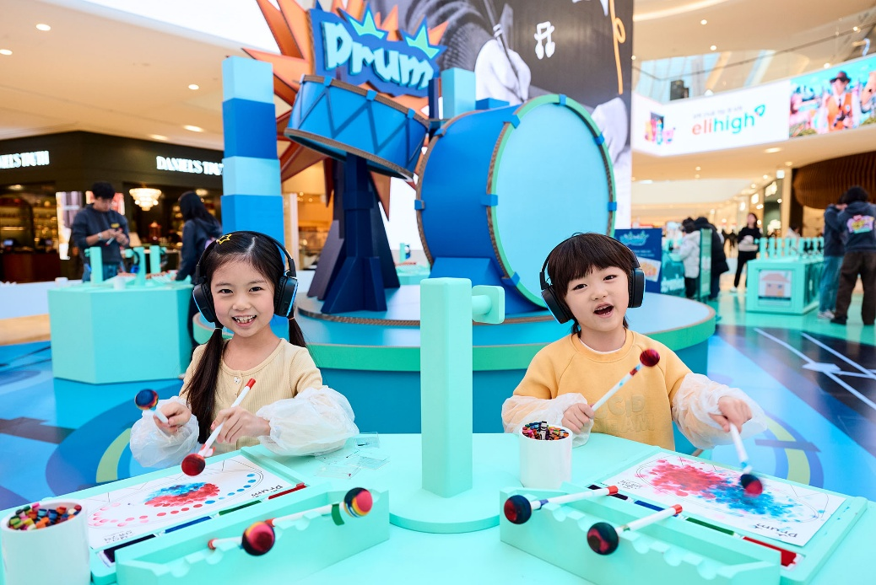
[사진 설명(3)] 스타필드 고양이 진행하는 ‘예스 두들 시즌4(~2/3)’에서 어린이 모델들이 ‘드럼 두들’ 체험에 참여하고 있다.

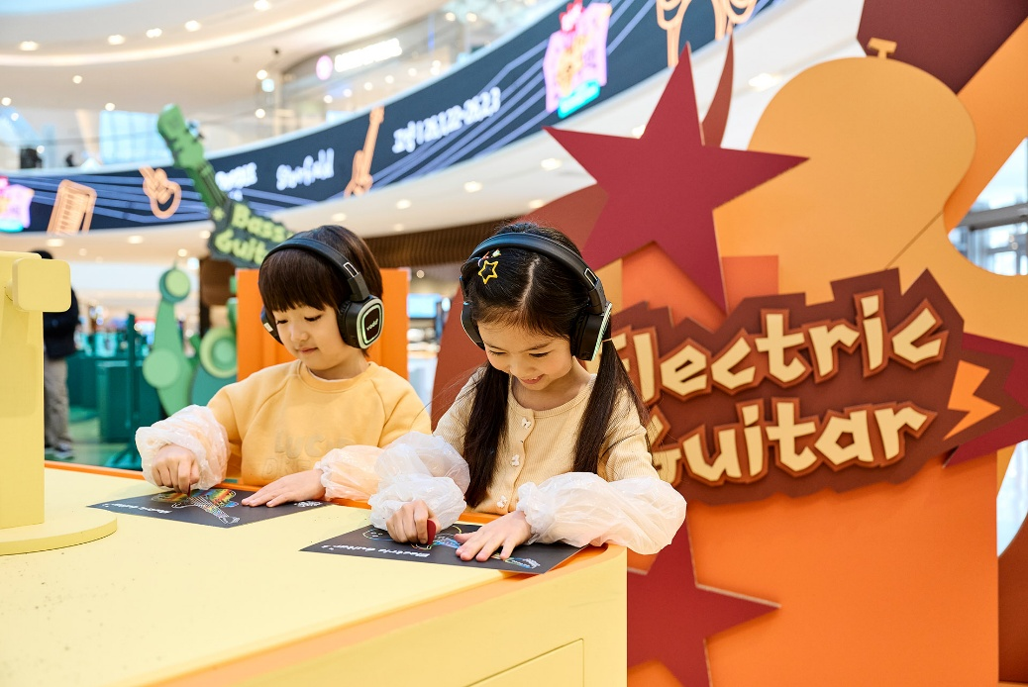
[사진 설명(4)] 스타필드 고양이 진행하는 ‘예스 두들 시즌4(~2/3)’에서 어린이 모델들이 ‘기타 두들’ 체험에 참여하고 있다.
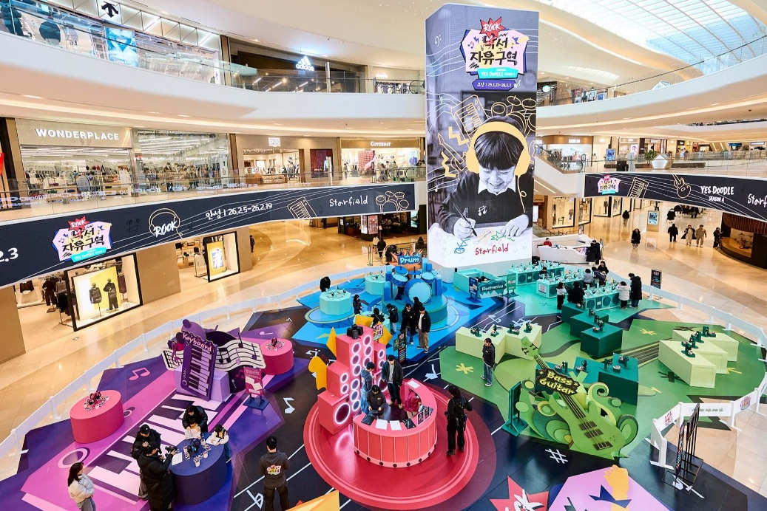
[사진 설명(5)] 스타필드 고양에서 진행 중인 ‘예스 두들 시즌4(~2/3)’ 전경.

- 고맙습니다. 신세계프라퍼티 홍보담당 입니다 (총 5매) –

